Demografía

A 1 de enero de 2013 Los Realejos tenía un total de 37.970 habitantes, ocupando el 7º puesto en número de habitantes tanto de la isla de Tenerife como de la provincia de Santa Cruz de Tenerife.
La población relativa era de 665,09 hab./km².
Por edades existía un 69% de personas entre 15 y 64 años, un 16% mayor de 65 años y un 15% entre 0 y 14 años. Por sexos contaba con 18.724 hombres y 19.246 mujeres. En cuanto al lugar de nacimiento, el 84% de los habitantes del municipio eran nacidos en Canarias, de los cuales el 64% había nacido en otro municipio de la isla, el 35% en el propio municipio y un 1% procedía de otra isla del archipiélago. El resto de la población la componía un 3% de nacidos en el resto de España y un 13% de nacidos en el Extranjero, de los cuales el 44% era originario de América y un 53% del resto de Europa.

Gráfica de evolución demográfica de Los Realejos entre 1768 y 2010
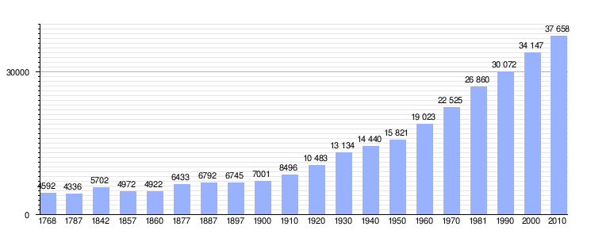
Población de hecho (1860) Población de derecho (1842 y 1877-1990) o población residente (2000 y 2010).

Distribución por entidades (2013)

Entidad singular | Habitantes
Cruz Santa | 3.298
Icod el Alto | 6.042
Longuera-Toscal | 6.793
Montaña-Zamora | 4.041
Palo Blanco-Llanadas | 2.842
Los Realejos (capital municipal) | 17.628
TOTAL | 37.970
Del 2013 al 2023 se ha producido un ligero descenso demográfico puesto que a 1 de enero de 2023 (últimas cifras definitivas aprobadas por el Instituto Nacional de Estadística) el número de habitantes es de 37207 habitantes.

